Zakres rzeczowy robót

obejmujących dostawę i montaż kotary grodzącej w sali gimnastycznej Szkoły Podstawowej nr 1 budynek „B” przy ul. Witosa 12 w Świnoujściu.
Kurtyna działowa wymiary: wysokość do górnej części dźwigara stalowego H= 9,44m,
Rozpiętość między ścianami: 17,70 m.
Zamówienie obejmuje dostawę i montaż kotary tkaninowo – siatkowej grodzącej istniejącą salę gimnastyczną na dwie równe części. Górna część kotary wykonana z siatki polipropylenowej białej oczka o wymiarach 4,5cm x 4,5cm grubośc siatki 3mm.
Dolna część kotary wykonana z tkaniny nieprzeźroczystej wysokości 2 m spełniająca wymagania przepisów p. pożarowych (impregnowana ognioochronnie), kolor niebieski.

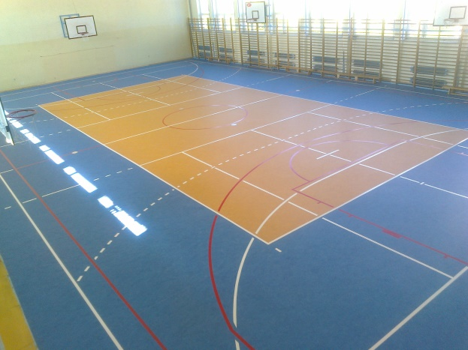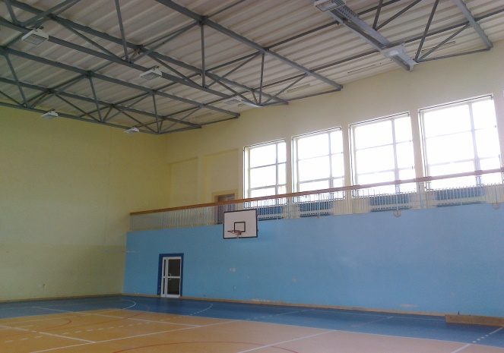
Fot. 1. Widok Sali gimnastycznej.

Kotara podwieszana podstropowo do istniejącego stalowego wiązara kratowego stanowiącego konstrukcję dachu sali gimnastycznej.
Zamówienie obejmuje wykonanie torowiska podwieszanego do konstrukcji j.w. z układem karabińczyków do zawieszania kotary zainstalowanych na łożyskowanych wózkach jezdnych , rozsuwanie kotary za pomocą korbowego mechanizmu ręcznego.
Wymagany okres gwarancji na całość wykonanych prac : 2 lata.

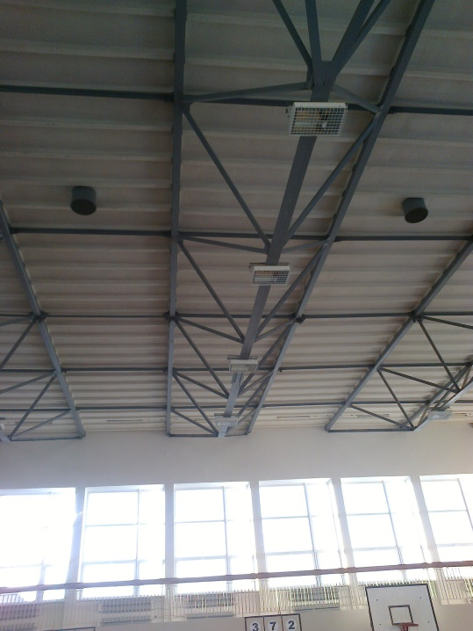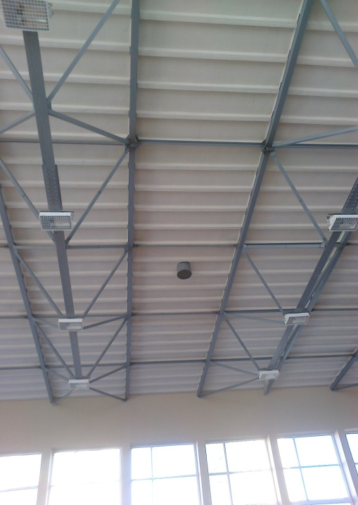
Fot.2,3. Widok wiązarów kratowych konstrukcji dachu do których podwieszona
zostanie kotara grodząca.

